Platformă web pentru programările și administrarea unui salon de înfrumusețare

1. Tema aleasă
SalonFlow este o aplicație web pentru gestionarea unui salon de înfrumusețare care oferă servicii precum tuns, vopsit, coafat, manichiură, machiaj și tratamente. Clienții pot consulta catalogul, pot alege un serviciu și un stilist potrivit și pot crea, reprograma sau anula o programare. Recepționerul gestionează calendarul salonului, stiliștii își consultă agenda și marchează serviciile efectuate, iar administratorul configurează personalul, serviciile, tarifele și rapoartele.
Problema principală pe care o rezolvă aplicația este coordonarea corectă a programărilor, ținând cont de durata fiecărui serviciu, competențele stiliștilor, programul de lucru, pauze și rezervările deja existente.

Obiective și domeniul versiunii inițiale
- Un singur salon, cu mai mulți stiliști și un catalog configurabil de servicii.
- Verificarea disponibilității înainte de confirmarea programării și prevenirea suprapunerilor pentru același stilist.
- Gestionarea stărilor programării: Confirmată, În desfășurare, Finalizată, Anulată și Neprezentare.
- Interfețe și permisiuni diferite pentru Client, Recepționer, Stilist și Administrator.
- Funcționalități ulterioare posibile: listă de așteptare, promoții, puncte de fidelitate și rapoarte avansate.
- Regulă de business centrală: o programare poate fi confirmată numai dacă stilistul poate efectua serviciul, are disponibilitate pe toată durata acestuia și intervalul nu se suprapune cu o altă programare activă.

2. Echipa
Rol | Responsabilitate principală | Membru
Product Owner proxy | Clarifică cerințele, stabilește prioritățile backlog-ului și validează funcționalitățile.
Tech Lead | Stabilește arhitectura, convențiile de cod și integrarea dintre frontend și backend.
Developer | Implementează funcționalitățile și integrarea cu baza de date.
QA / DevOps | Definește și execută testele; pregătește configurarea și rularea aplicației.

3. Backlog inițial
Backlog-ul este grupat în epics. Prioritatea P1 indică funcționalitățile esențiale; P2 și P3 reprezintă extensii care pot fi planificate în sprinturi ulterioare.
ID | Epic | Conținut | Prioritate
E1 | Conturi și roluri | Autentificare și acces diferențiat pentru client, recepționer, stilist și administrator. | P1
E2 | Catalog de servicii | Categorii, durată estimată, preț de bază, stare activă/inactivă și competențele necesare. | P1
E3 | Personal și disponibilitate | Profiluri de stiliști, servicii pe care le pot efectua, program de lucru, pauze și zile libere. | P1
E4 | Programări | Creare, verificare disponibilitate, confirmare, anulare și reprogramare fără suprapuneri. | P1
E5 | Vizită și istoric client | Începerea și finalizarea serviciului, suma finală, observații și istoricul vizitelor. | P1
E6 | Notificări și listă de așteptare | Confirmări și mementouri prin e-mail; notificarea clienților când se eliberează un interval. | P2
E7 | Administrare și rapoarte | Grad de ocupare, număr de programări, venituri pe perioadă și servicii populare. | P2
E8 | Fidelizare și promoții | Reduceri configurabile, pachete de servicii și puncte de fidelitate. | P3

3.Exemple de User Stories în Gherkin

Feature: Administrarea catalogului de servicii
Feature: Administrarea catalogului de servicii
Scenario: Administratorul adaugă un serviciu valid
Given că sunt autentificat cu rolul de administrator
When adaug serviciul "Tuns" cu durata de 30 de minute și prețul de bază 60 lei
Then serviciul este salvat și apare în catalogul activ
Scenario: Sistemul respinge un serviciu cu date invalide
Given că sunt autentificat cu rolul de administrator
When încerc să salvez un serviciu cu durata zero sau cu preț negativ
Then sistemul afișează o eroare de validare și nu salvează serviciul

Feature: Asocierea serviciilor cu stiliștii
Feature: Asocierea serviciilor cu stiliștii
Scenario: Clientului i se afișează doar stiliștii eligibili
Given că serviciul "Vopsit" este activ
And stilistul Ana este autorizat pentru "Vopsit"
And stilistul Mihai nu are competența asociată acestui serviciu
When clientul caută un stilist pentru serviciul "Vopsit"
Then Ana apare în lista de stiliști disponibili
And Mihai nu apare în lista de stiliști eligibili

Feature: Crearea unei programări
Feature: Crearea unei programări
Scenario: Clientul rezervă un interval liber
Given că sunt autentificat ca și client
And serviciul "Tuns" durează 30 de minute
And stilistul Ana poate efectua serviciul și este liber între 10:00 și 10:30
When rezerv serviciul la Ana pentru ora 10:00
Then programarea este salvată cu starea "Confirmată"
And intervalul 10:00-10:30 nu mai este disponibil pentru Ana
Scenario: Sistemul previne suprapunerea programărilor
Given că Ana are o programare activă între 10:00 și 11:00
When un client încearcă să rezerve la Ana intervalul 10:30-11:00
Then sistemul respinge rezervarea și comunică faptul că intervalul nu este disponibil
And programarea existentă rămâne neschimbată

4. ADR 001 – Alegerea stack-ului tehnologic

Context
SalonFlow are nevoie de o interfață web responsivă, de un API pentru regulile de business și de o bază de date relațională. Domeniul include relații între clienți, programări, servicii și stiliști, iar verificarea disponibilității trebuie să evite rezervările suprapuse și să păstreze datele consistente.

Opțiuni analizate
Java + Spring Boot + React + Bootstrap + PostgreSQL
.NET + ASP.NET Core + Angular + SQL Server
Node.js + Express + React + MongoDB

Decizie
Se alege Java + Spring Boot pentru backend, React + Bootstrap pentru frontend și PostgreSQL pentru persistența datelor. Frontend-ul va comunica cu backend-ul printr-un API REST care schimbă date în format JSON.

Argumente pentru alegere
Java și Spring Boot oferă o structură potrivită pentru controllere REST, servicii de aplicație, validări, autorizare și teste automate.
React permite construirea unor ecrane interactive pentru catalog, profilul stilistului și calendarul programărilor; Bootstrap accelerează realizarea unui layout responsiv fără a impune un design complex.
PostgreSQL gestionează natural relațiile dintre entități și oferă tranzacții și constrângeri utile pentru consistența datelor.
Spring Data JPA / Hibernate poate simplifica accesul la date, iar Maven poate gestiona build-ul și dependențele backend-ului.
Separarea frontend-ului de API permite testarea și dezvoltarea lor independentă și creează o bază potrivită pentru arhitectura pe straturi studiată la materie.

Consecințe și compromisuri
Avantaje: separare clară a responsabilităților, ecosistem matur, suport bun pentru teste și posibilitatea de a extinde aplicația incremental. Compromisuri: frontend-ul și backend-ul necesită configurare și pornire separate; echipa trebuie să coordoneze contractele API și să gestioneze autentificarea între client și server. Pentru acest proiect se recomandă un monolit modular pe straturi, nu microservicii, pentru a menține implementarea realizabilă.

Structura tehnică propusă
Componentă | Tehnologie | Responsabilitate
Frontend | React + Bootstrap | Pagini, formulare, calendar, validări de interfață și consumarea API-ului.
Backend / API | Java + Spring Boot | Reguli de business, autentificare/autorizare, validare și endpoint-uri REST.
Acces la date | Spring Data JPA / Hibernate | Persistență și maparea obiectelor de domeniu în relațiile bazei de date.
Bază de date | PostgreSQL | Clienți, utilizatori, servicii, competențe, program de lucru și programări.

5. C4 Context Diagram

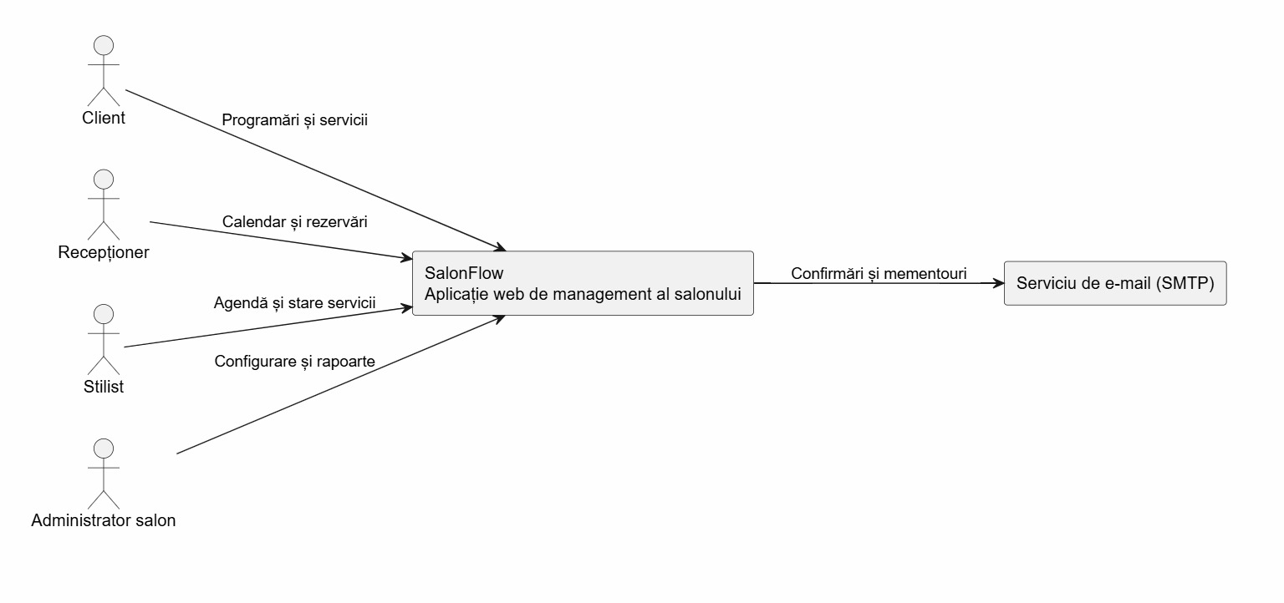

Relații principale: clientul gestionează propriile programări; recepționerul coordonează calendarul; stilistul își consultă agenda și actualizează desfășurarea serviciilor; administratorul configurează catalogul, personalul și rapoartele. SalonFlow transmite confirmări și mementouri printr-un serviciu extern de e-mail.

Actorii principali:
Client: consultă catalogul, alege un serviciu și un stilist și poate crea, reprograma sau anula o programare.
Recepționer: gestionează calendarul salonului și coordonează rezervările.
Stilist: își consultă agenda și marchează serviciile ca fiind în desfășurare sau finalizate.
Administrator salon: configurează personalul, serviciile, tarifele și rapoartele.

Sistem:
SalonFlow – aplicație web de management al salonului.
Include funcționalități pentru catalogul de servicii, personal și disponibilitate, programări, istoricul vizitelor și rapoarte.
Verifică disponibilitatea stilistului înainte de confirmarea unei programări și previne suprapunerea rezervărilor pentru același stilist.

Sursă PlantUML pentru diagrama de context
@startuml
left to right direction
skinparam packageStyle rectangle
actor "Client" as Client
actor "Recepționer" as Receptionist
actor "Stilist" as Stylist
actor "Administrator salon" as Admin
rectangle "SalonFlow\nAplicație web de management al salonului" as SalonFlow
rectangle "Serviciu de e-mail (SMTP)" as Email
Client --> SalonFlow : Programări și servicii
Receptionist --> SalonFlow : Calendar și rezervări
Stylist --> SalonFlow : Agendă și stare servicii
Admin --> SalonFlow : Configurare și rapoarte
SalonFlow --> Email : Confirmări și mementouri
@enduml

